**Slash N Po**

**Game Design Document**

**CAPÍTULO I - CONCEITO**

**Introdução**

*SlashNpo* é um jogo de luta que usa os conceitos do conhecido jogo pedra, papel e tesoura.

**Características Chave**

* A visão geral será com câmera fixa. Todos os gráficos, personagens, cenários e interface serão em 2D;

**Gênero**

Luta

**Público alvo**

Por se tratar de um jogo clássico, o público-alvo será o público adulto na faixa de 30 a 35 anos.

**Concorrência**

Jogos do mesmo tema para dispositivos portáteis.

**Descrição de Gameplay**

Você está face a face com seu inimigo. A tensão sobe no momento que antecede o seu ataque é insuportável e então você desfere o golpe que imediatamente é respondido. O silêncio paira no ar quando você percebe, quem vou o vencedor do embate.

**Plataforma**

Dispositivos móveis.

**Referências Artísticas**

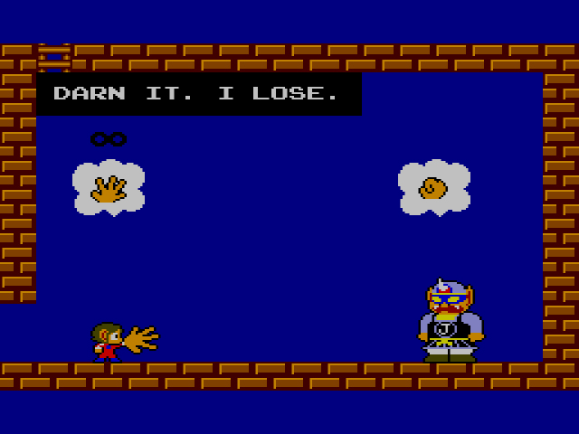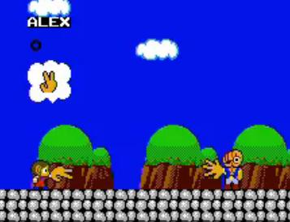

**CAPÍTULO II - MECÂNICA**

**Mecânicas primárias:**

Interface:

O jogador irá escolher o próximo ataque através dos botões de controle.

Todos os menus serão acionados via *touch*.

Câmera:

A câmera será ortográfica e lateral.

Lutas:

As lutas serão divididas em três rounds, sendo que em todos eles os ataques serão iniciados pelo jogador, que deverá escolher entre três ataques, que representam os elementos pedra, papel e tesoura. Os elementos se equilibram de acordo com o jogo clássico, sendo:

* Pedra: vence tesoura e perde para papel;
* Papel: vence pedra e perde para tesoura;
* Tesoura: vence papel e perde para perda.

Quando o jogador e o oponente escolherem o mesmo item haverá empate.

Energia:

A cada combate a energia do perdedor irá diminuir. Inimigos mais fortes terão mais energia disponível.

**Mecânicas secundárias**

Balão de estratégia:

Sobre o inimigo haverá um balão representando sua intenção de ataque que possuirá uma sequência pré-definida, dando ao jogador uma chance de descobrir o próximo movimento.

**CAPÍTULO III – CENÁRIO**

**Campo de Batalha**

O campo de batalha será em uma floresta.

**CAPÍTULO IV – UNIVERSO DO JOGO**

O jogo é fundamentado em um universo de época medieval, onde o cavaleiro terá de enfrentar os inimigos em lutas mortais para chegar ao castelo e salvar o reino.